一、项目审批表的删除问题
项目审批表在没有进入审批流程时，是可以删除的，见下图：
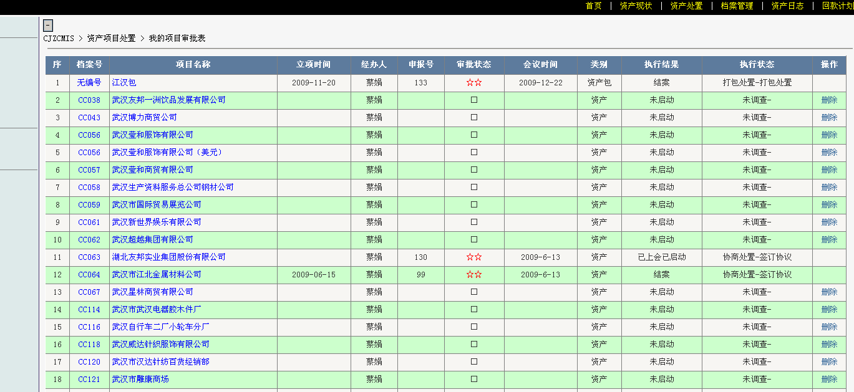
点击删除后的结果见下图：
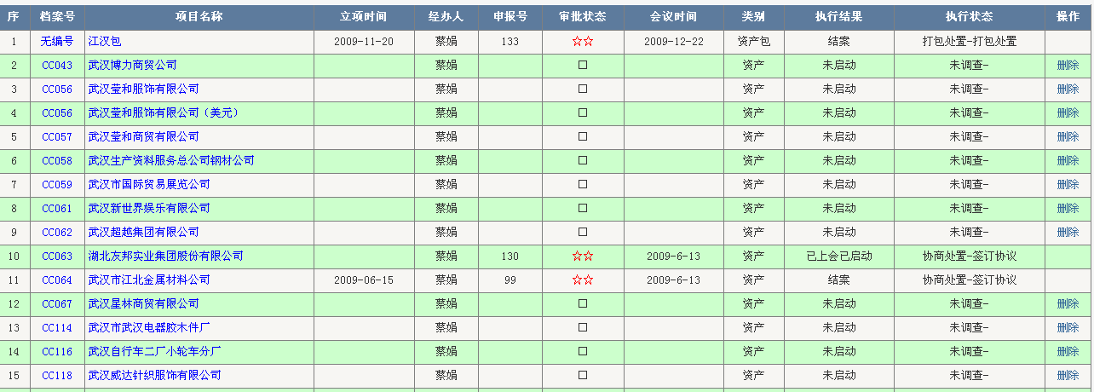
其中CC038的数据不见了。
我测试的是政策包。
我用李梦璇测试了汉口包，见下图：
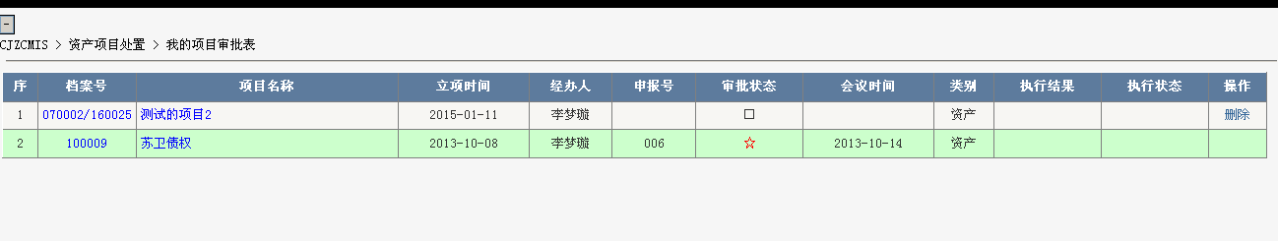
点击删除后的结果见下图：
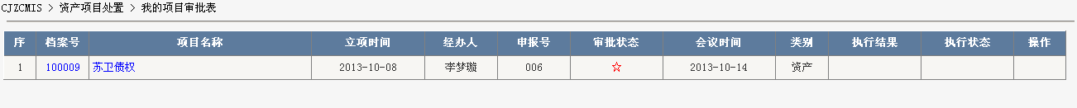

附件上传的问题
项目审批表中上传附件，需要先保存项目审批表，才能上传的，见下图：
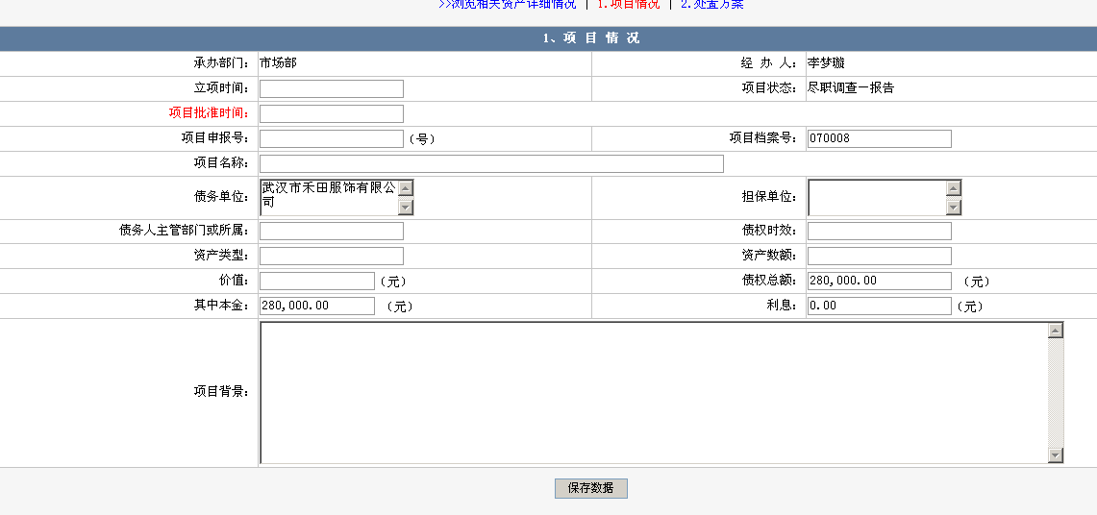
这时候没有出现附件上传控件，先点“保存数据”后，就会出来的，见下图：
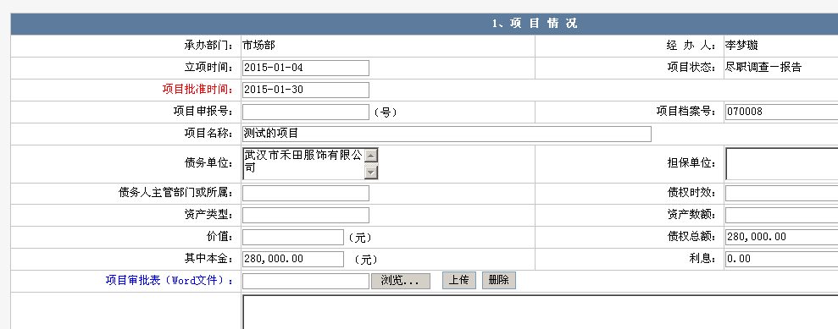

这时点“浏览”选中一个要上传的附件，然后点“上传”按钮就可以了，见下图：
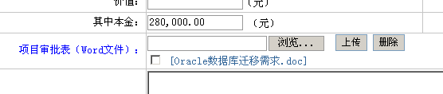
我测试的是汉口库，政策库应该也是可以的。

项目审批表批准后不能修改
经测试，目前是可以修改的（可能是有段时间考虑到用户使用的习惯和频繁的修改，改成了可修改的方式），现在已修改成在 “决策委员会同意或审核委员会同意”的情况下，不能修改，但在其他状态下，仍然保留了的功能。
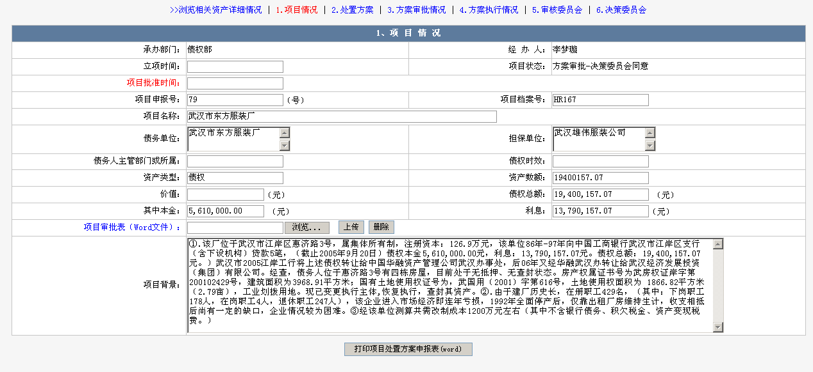

审批流程的重置问题
经测试，审批流程重置后，只是重置了流程数据，对其他数据并无影响，见下图：
